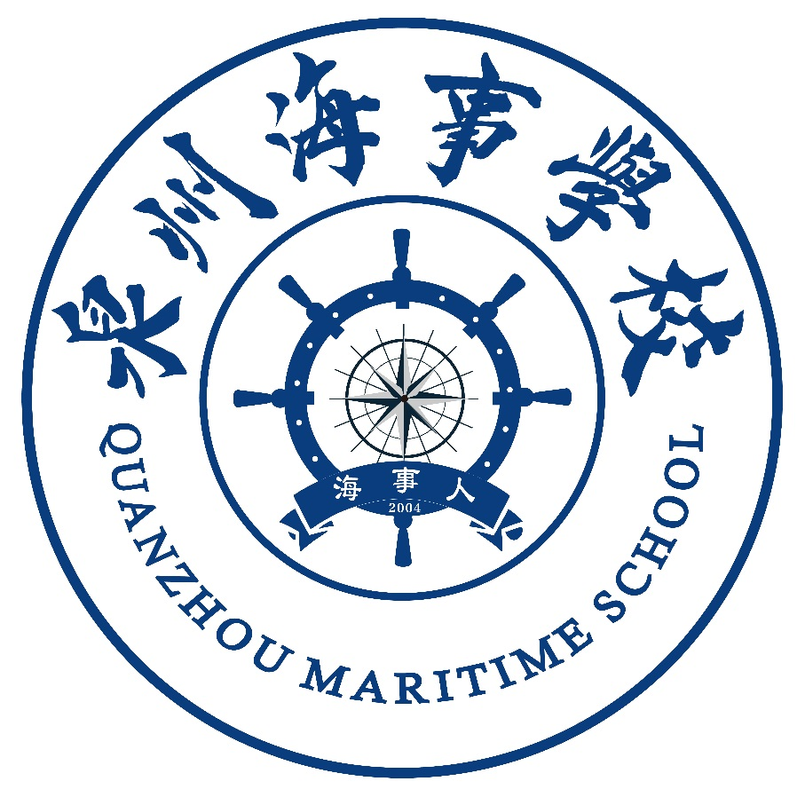

泉州海事学校
专业技能考试实施方案
序 | 适用专业 | 报考人数
1 | 数控技术应用专业 | 43
2 | 船舶水手与机工 | 50

泉州海事学校教务处
2020年10月
泉州海事学校

泉州海事学校关于学业水平考试
专业技能考试实施方案
根据《泉州市教育局关于做好2020年中等职业学校学生专业技能考试工作的通知》（泉教职成〔2020〕2号）精神，为测试我校制造类学生对专业基本技能掌握和应用，提升学生专业技能水平，同时检验我校专业教学水平，以教育部2014年颁布的《中等职业学校专业教学标准（试行）》为指导，按《福建省教育厅关于印发福建省高职院校分类考试招生改革实施办法的通知》的要求，组织对中职三年学生进行专业技能测试考核，我校拟组织对18级学生进行专业技能测试，方案拟定如下：
- 适用专业
《数控技术应用》《船舶水手与机工》
- 考核对象
18级制造类专业全体学生
三、考核地点
泉州海事学校教学楼
四、考试人员安排
监考人员：吴刚辉、戴永明、苏志涛、江婉君
考评人员：吴刚辉、戴永明
巡考人员：连维琛、吴盛辉
五、考核时间
12月19号8：30-10：00
六、考核题目和配分
项目 | 内容 | 配分 | 考核要求
绘图技能实操 | 根据三维轴测图，绘制中等复杂程度零件图 | 60分 | 1.根据给定的零件三维轴测图，确定绘图比例，选择合理的视图，绘制零件图，标注尺寸及技术要求，填写标题栏；
 | 识读装配图，拆画轴套类或盘盖类零件图 | 40分 | 1.识读装配图，掌握将零件从装配图中分离出来并分析其结构特征的方法；  2.分析指定的轴套类或盘盖类零件，选择合理的视图和表达方案，使用手工绘图工具绘制符合机械制图国家标准的零件图、从装配图中分析或识读尺寸并标注、确定尺寸公差及几何精度，注写技术要求等。
总分 |  | 100分
- 测试方法

1.正确填写标题栏处的“零件名称”“材料”“比例”“图号”等信息。

2.根据提供的中等复杂程度零件三维轴测图，使用手工绘图工具，在带图框的绘图纸上绘制零件图;

3.在给定的绘图纸上绘制符合机械制图国家标准的零件图，标注尺寸、确定尺寸公差及几何精度，注写技术要求等。
- 测试环境
1.考点提供：
满足绘图要求的桌椅。
2.考生自带：
（1）手工绘图工具；
（2）黑色签字笔。
九、注意事项
1.考生带好准考证学生证或身份证等有效证件提前十分钟入场，按考号入座。
2.考试过程中，监考老师督促考生严格遵守疫情防控要求及安全操作规程，正确使用和维护考试机械设备，确保人身及设备安全。
3.考试结束后，考生及时整理考场环境卫生，保持考试场所整洁。
十、制造类专业技能考核评定方法
本次专业技能考核成绩采用百分制， 60以下为不合格， 60分（含60分）—75
分为合格， 75分（含 75分）-90分为良好， 90分（含 90分）以上为优秀。技能考核不合格的需进行补考。
泉州海事学校
2020年10月

